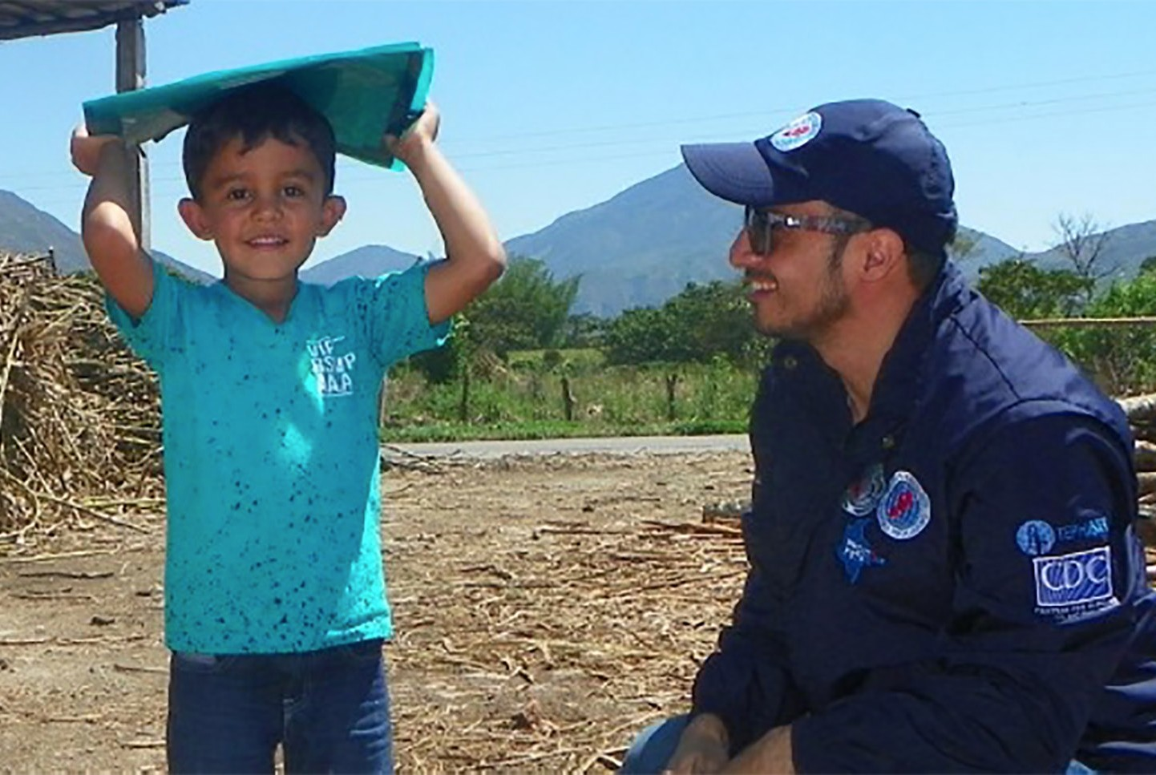

Módulo 1

Programa de entrenamiento en epidemiología de campo



**Guía de ejercicios- Calidad de los datos**

**Unidad 5**





**Programa de entrenamiento en epidemiología de campo**

**Módulo 1**

**Guía de ejercicios –** **Calidad de los datos**

**Unidad 5**

**Evaluar la calidad de la información**

Revise el conjunto de datos que aparece a continuación y encierren en un círculo los errores u omisiones si fuera el caso.

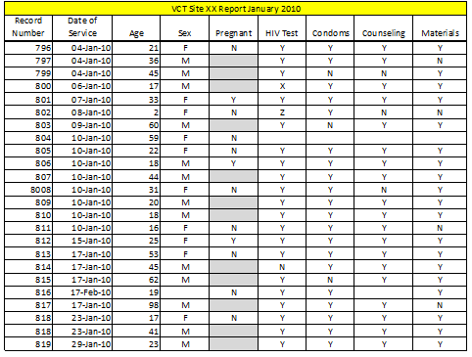

1. ¿Cuántos errores encontraron en la tabla?
   1. 15
   2. 20
   3. 12
   4. 8
2. En la columna denominada “HIV test” los valores probables son: “Y” (Yes), y “N” (No). Los datos ingresados con X y Z pueden corresponder a:
   1. Error de transposición
   2. Error de copiado
   3. Error de intervalo
   4. Ninguna de las anteriores
3. En la fila correspondiente al registro 8008 se encuentra diligenciada la variable sexo como M de “Male= Masculino” y la variable “Pregnant” correspondiente a embarazo como “Y” (Yes=Si). Lo anterior puede considerarse:
   1. Error de transposición
   2. Error de consistencia
   3. Error de intervalo
   4. Ninguna de las anteriores